……………… ORTAOKULU 7.SINIF BİLİM UYGULAMALARI DERSİ 1. YAZILI SORULARI

Adı: Soyadı: Sınıf: No:

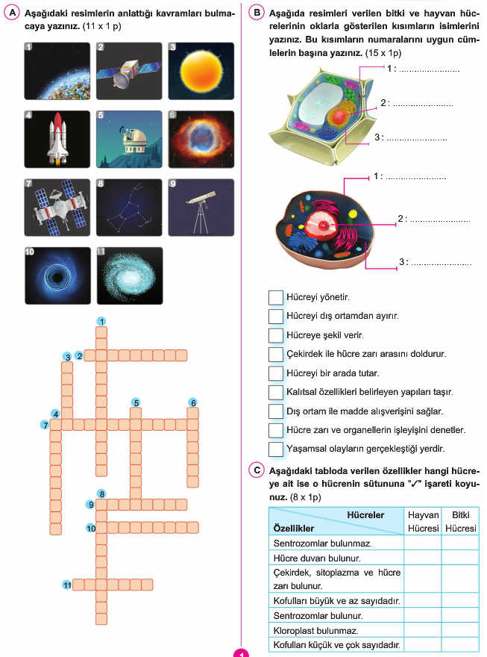**4. Aşağıda verilen DNA zincirlerindeki eksik bazları,**

**karşı ipliğe göre tamamlayınız. ( 8Puan)**

**   
5)**

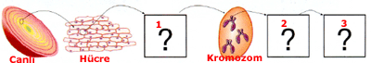

**Soru işaretli yerleri tamamlamak için hangi şıkla doldurmak doğru olur?(6 Puan)**

1. Gen-DNA-Çekirdek B)Çekirdek-DNA-Gen
2. Gen-Çekirdek-DNA D) Çekirdek-DNA-Sitoplazma

**6.(10 puan )**

**9.(10 Puan)**

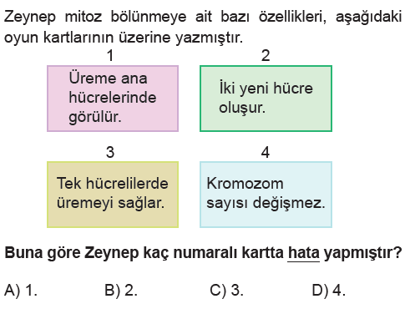

**7.(12 puan)**

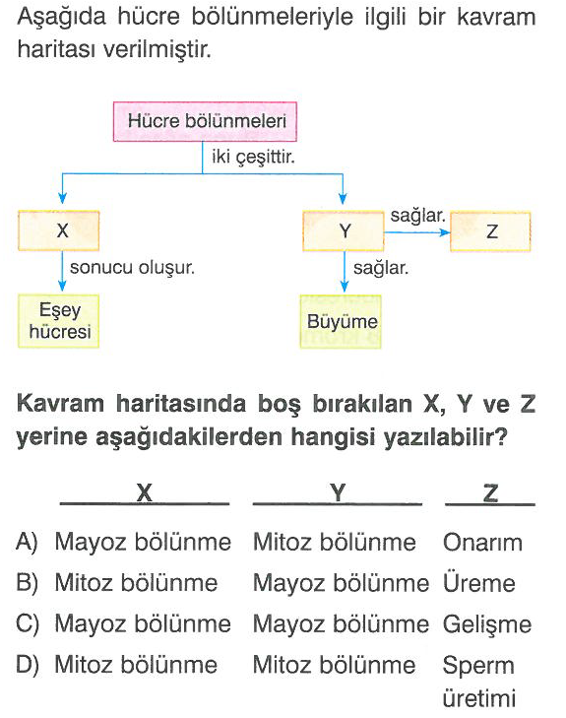7.

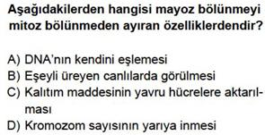

**8.(10 Puan)**

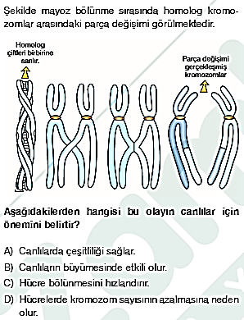**10.(10 Puan)**



**BAŞARILAR…☺**

 **logo**

Daha fazla yazılı sorusu ve evraka [**https://www.facebook.com/groups/fenkurdu**](https://www.facebook.com/groups/fenkurdu)

öğretmen grubumuzdan ulaşabilirsiniz.